연산의 종류

- selection

- 조건에 맞는 레코드를 선택

- select \* from employees where 40 <= age < 50;

- projection

- 특정한 컬럼만 출력

- select name, age from employees;

- union(합집합)

- (select \* from employees where 35 <= age < 45) union (select \* from employees where 30 <= age <= 40);

- difference(차집합)

- MySQL에서 지원 안됨

- intersection(교집합)

- MySQL에서 지원 안됨

키(Key)

- 테이블의 레코드를 검색할 때 하나의 레코드를 구별(지정)할 수 있도록 하는 기준

- 유일성(Unique)을 만족해야 함

- 하나의 컬럼이나 여러 개의 컬럼(복합키)을 묶어서도 가능

-주민번호/학번/사번

- 하나의 테이블에 여러 개의 key가 될 수 있는 컬럼(후보키:candidate key)이 있을 수 있음)

- 슈퍼키(Super Key)

- 후보키 전단계

- 불필요한 요소가 포함될 수 있음

- 후보키(Candidate Key)

- 기본키가 될 수 있는 가능성이 있는 키

- 기본키(PK:Primary Key)

- 후보키 중 선택된 키

- 대체키(Alternate Key)

- 후보키 중 기본키 제외한 나머지

- 외래키(Foreign Key)

- 다른 테이블(릴레이션)에서 기본키로 사용되는 컬럼이 현재 테이블에서 컬럼으로 사용되고 있을 때

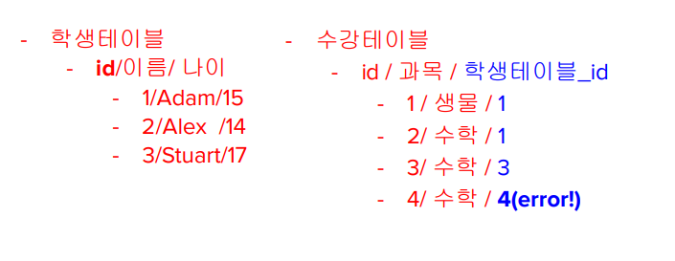- 의도적인 중복(테이블이 합칠 때/조인)

- 참조무결성 제약조건(Referential Integrity)

- 외래키로 연결되어 있는 테이블의 경우에는 외래키로 연결 테이블을 검색하면 데이터가 존재해야 함

- 삽입/삭제에 순서가 있어야 함

-해당 순서를 어기면 에러 발생

-원 레코드를 삭제하려면 참조하는 레코드를 먼저 삭제해야 함

-외래키를 갖는 레코드를 추가하려면 연결 테이블에 레코드를 먼저 추가해야 함